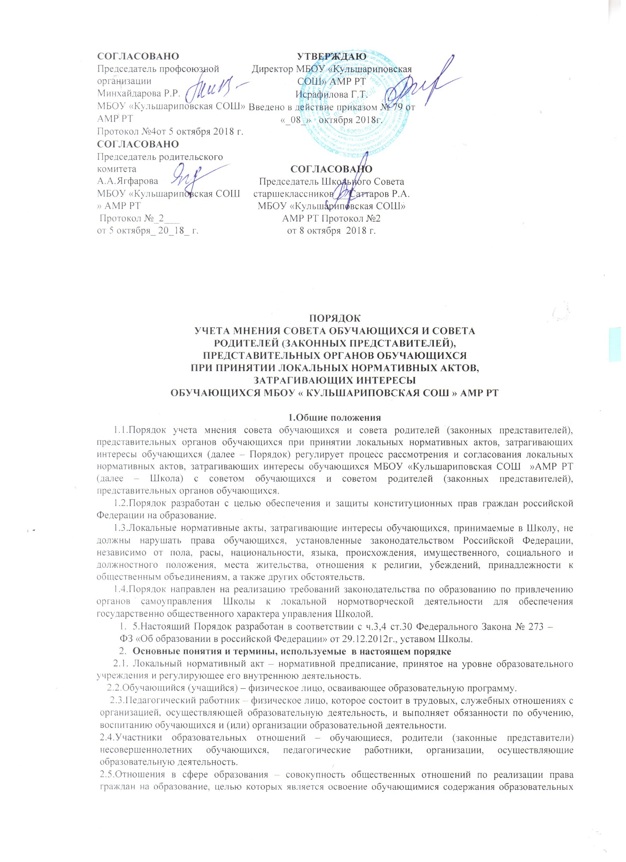

программ (образовательные отношения), и общественных отношений, которые связаны с образовательными отношениями и целью которых является создание условий для реализации прав граждан на образование.
3.Рассмотрение и согласование проектов локальных нормативных актов
3.1.Школа принимает локальные нормативные акты, содержащие нормы, регулирующие отношения в сфере образования, в пределах своей компетенции в соответствии с законодательством российской Федерации в порядке, установленном его уставом.
3.2.Школа разрабатывает локальные нормативные акты по основным вопросам организации и осуществления образовательной деятельности, в том числе регламентирующие правила приема обучающихся, режим занятий обучающихся, формы, периодичность и порядок текущего контроля успеваемости и промежуточной аттестации обучающихся, порядок и основания перевода, отчисления и восстановления обучающихся, порядок оформления возникновения, приостановления и прекращения отношений между образовательным учреждением и обучающимися и (или) родителями (законными представителями) несовершеннолетних обучающихся и др.
3.3.Нормы локальных нормативных актов, ухудшающие положение обучающихся по сравнению с установленным законодательством об образовании, либо принятые с нарушением установленного законодательством порядка, не применяются и подлежат отмене Школой.
3.4.Проекты локальных нормативных актов, затрагивающие законные интересы обучающихся или родителей (законных представителей) несовершеннолетних обучающихся разрабатываются по следующим направлениям:
- разработка и принятие правил внутреннего распорядка обучающихся;
- создание необходимых условий для охраны и укрепления здоровья обучающихся;
- организация воспитательной деятельности обучающихся;
- разработка дополнительных общеобразовательных программ, рабо-чих программ по определенным предметам;
- обеспечение реализации в полном объеме образовательных про-грамм и учебных планов;
- соответствие качества подготовки обучающихся установленным требованиям;
- соответствие применяемых форм, средств, методов обучения и воспитания возрастным, психофизическим особенностям, склонностям, способностям, интересам и потребностям обучающихся;
- создание безопасных условий обучения, воспитания обучающихся, присмотра и ухода за обучающимися, их содержания в соответствии с установленными нормами, обеспечивающими жизнь и здоровье обучающихся; соблюдение прав и свобод обучающихся, родителей (законных пред-
ставителей) несовершеннолетних обучающихся и других.
3.5.Проекты локальных нормативных актов, затрагивающих законные интересы обучающихся или родителей (законных представителей) несовершеннолетних обучающихся, подлежат обязательной юридической экспертизе на предмет их соответствия действующему законодательству в сфере образования, а также антикоррупционной экспертизе.
3.6.В целях учета мнения обучающихся, родителей (законных представителей) несовершеннолетних обучающихся по вопросам управления Школой и при принятии Школой локальных нормативных актов, затрагивающих их права и законные интересы, по инициативе обучающихся, родителей (законных представителей) несовершеннолетних обучающихся создаются совет обучающихся, совет родителей.
3.7.Деятельность совета обучающихся и совета родителей регулируется отдельными положениями, принятыми и утвержденными уставом Школы.
3.8.Проекты локальных нормативных актов после их разработки обсуждаются на заседаниях совета обучающихся и совета родителей. В случае выявления нарушений законных интересов обучающихся или родителей (законных представителей) несовершеннолетних обучающихся, в проекты локальных нормативных актов вносятся соответствующие изменения с учетом мнения советов обучающихся и советов родителей, что отражается в протоколах их заседаний. Положительные заключения о содержании проектов локальных нормативных актов также фиксируются в протоколах заседаний советов обучающихся и советов родителей.
3.9.Согласованные с советом обучающихся и советом родителей проекты локальных нормативных актов утверждаются в Школе в установленном в его уставе порядке.
4. Конфликт интересов
4.1.В случаев возникновения конфликта интересов педагогического работника (ов) или руководства Школы при несоблюдении или недобросовестном соблюдении законодательства в сфере образования и локальных нормативных актов, действующих в Школе, споры и конфликты урегулируются комиссией по урегулированию споров между участниками образовательных отношений. Деятельность данной комиссии регулируется Положением о комиссии по урегулированию споров между участниками образовательных отношений МБОУ «Кульшариповская СОШ » АМР РТ.
4.2.Совет обучающихся и совет родителей принимают участие в согласовании Положения о комиссии по урегулированию споров между участниками образовательных отношений МБОУ «Кульшариповская СОШ » АМР РТ.и принятию ею решений.
- Права и обязанности участников образовательных отношений при рассмотрении и согласовании проектов локальных нормативных актов
  - Директор Школы:
5.1.1. Имеет право:
- определять потребность в разработке тех или иных локальных нормативных актов, затрагивающих права и законные интересы обучающихся, родителей (законных представителей) несовершеннолетних обучающихся;
- формировать направления внутренней нормотворческой деятельности с учетом мнения других участников образовательных отношений;
- утверждать локальные нормативные акты в соответствии с приня-ым в Школе порядком, закрепленным в ее уставе;
- привлекать к разработке локальных нормативных актов представителей компетентных сторонних организаций, специалистов и экспертов в определенных областях, связанных с деятельностью Школы;
- осуществлять руководство и контроль за разработкой локальных нормативных актов.
5.1.2.Обязан:
- руководствоваться в своей деятельности Конституцией российской Федерации, законодательством в сфере образования, гражданским и семейным законодательством, подзаконными нормативными правовыми актами, затрагивающими права и законные интересы обучающихся, родителей (законных представителей) несовершеннолетних обучающихся;
- учитывать мнения участников образовательных отношений и других заинтересованных сторон в процессе разработки и утверждения локальных нормативных актов;
- соблюдать права и свободы других участников образовательных о-ношений.
- 2.Обучающиеся и родители (законные представители) несовершеннолетних обучающихся:
5.2.1.Имеют право:
- участвовать в разработке и обсуждении локальных нормативных актов, затрагивающих права и законные интересы обучающихся, родителей (законных представителей) несовершеннолетних обучающихся, высказывать свое мнение, давать предложения и рекомендации;
- участвовать в установленном порядке в согласовании локальных нормативных актов;
- в случае конфликта интересов педагогического работника(ов) или руководства Школы при несоблюдении или недобросовестном соблюдении законодательства в сфере образования и локальных нормативных актов, действующих в Школе, обращаться в комиссию по урегулированию споров между участниками образовательных отношений;
- обжаловать локальные нормативные акты образовательной организации в установленном законодательством российской Федерации порядке;
- отстаивать свои интересы в органах государственной власти и судах;
- использовать не запрещенные законодательством Российской Федерации иные способы защиты своих прав и законных интересов.
5.2.2.Обязаны:
- уважать и соблюдать права и свободы других участников образовательных отношений

